TISKOVÁ ZPRÁVA

Výbava pro kritické situace
Ochranné zábrany proti přírodním rizikům

Aby události jako pád kamení nebo sesuv půdy způsobily co nejmenší škody, na mnoha rizikových místech po celém světě se využívají ochranné systémy společnosti Trumer. Ocelové konstrukce vydrží ta největší zatížení i proto, že rakouský výrobce používá ve výrobě pouze vybrané nástroje a postupy, například svařovací techniku společnosti Fronius.

Nejdříve je slyšet jen zvuk z okolí, pak tunový kámen bez jakéhokoli varování zasáhne obytný přívěs a s hlasitým třesknutím jej téměř bez zabrzdění prorazí. Poté se všude rozlehne ticho a z přívěsu toho příliš nezbývá. Tato videokamerou zachycená noční můra každého řidiče automobilu nebo nákladního vozidla je naštěstí jen experiment, který se realizoval pomocí vrhacího zařízení a starého karavanu na štýrské hoře Erzberg.
Účelem tohoto zařízení vytvořeného společností Trumer Schutzbauten je testování a certifikace systémů ochranných zábran, které mají předcházet přesně takovýmto situacím. Společnost založená v roce 1991 nedaleko Salcburku uvedla v roce 2008 na trh svého času nejodolnější plot pro ochranu před padajícím kamením. Tento plot dokáže zastavit 13tunový kámen kutálející se ze svahu rychlostí 100 km/h, aniž by se protrhl. Ochranný systém dokáže zachytit také ještě následnou suť. Tyto ploty se obvykle používají k ochraně silnic a kolejí v horských regionech, ale uplatnění nacházejí i v dolech. Najít je můžete téměř ve všech zemích světa od Ruska přes Kanadu až po Nepál.

Doba použití 25 let

Hlavními díly modulárních systémů na ochranu proti padajícímu kamení společnosti Trumer jsou ocelové sítě, ocelové nosníky, nosná i kotvicí ocelová lana a brzdicí prvky. Mezi ocelovými nosníky ukotvenými k zemi prostřednictvím základových desek jsou napnutá lana, která volně procházejí vodítky na nosnících a na obou koncích jsou spojená s brzdovými prvky a ukotvená k zemi. Lana drží mezi nosníky sítě s oky ve tvaru řeckého písmene omega. Konstrukce je navržena takovým způsobem, aby se sítě mohly předem namontovat a posouvat se jako závěs. To usnadňuje sestavení celého systému, ale zároveň také zjednodušuje údržbářské práce, například čištění oblasti nad ochranným systémem. V závislosti na požadavcích na ochranu mohou dodatečnou stabilitu a odolnost poskytovat další ukotvení, nosníky a výztuhy. Ochranné systémy musí odolávat extrémnímu zatížení v závažných situacích a zároveň vydržet v krajině po dobu 25 let. Proto jsou požadavky společnosti Trumer na celý výrobní proces mimořádně vysoké – od výběru surovin přes výrobní postupy až po kontrolu jakosti.

Ocelové díly podle třídy EXC 2

„Máme certifikaci EN 1090-2 a konstrukční ocelové díly vyrábíme v souladu s konstrukční třídou 2,“ vysvětluje Daniel Jäger, dlouholetý provozní ředitel společnosti Trumer Schutzbauten GmbH. „Přibližně 30 až 40 procent výrobních nákladů na ocelové konstrukce připadá na svařování, které provádíme výhradně ručně.“ Celkově bylo ve výrobním závodu zřízeno sedm pracovišť ručního svařování, která se průběžně vybavují svařovací technikou společnosti Fronius. „Už náš první svařovací systém pocházel od společnosti Fronius,“ ohlíží se pan Jäger do minulosti. „U všech nástrojů sázíme na prvotřídní výrobce. Jakýkoli jiný postup při našich požadavcích na kvalitu nedává smysl a obvykle se ani nevyplatí.“

Vysoká kvalita svarů u všech generací

Společnost Trumer má souběžně v provozu tři různé generace systémů – od typu TPS 330 až po svařovací systém MIG/MAG v podobě zařízení TPS/i. „Pomocí všech těchto řešení dokážeme účinně a spolehlivě zajistit vysokou kvalitu svarů, která je pro naše bezpečnostní ocelové systémy nepostradatelná,“ shrnuje pan Jäger své zkušenosti nasbírané během několika desetiletí. „Společnosti Fronius se neustále daří přicházet s inovacemi, které nám výrazně ulehčují život.“ Mezi ně počítá například snadné ovládání systému TPS/i prostřednictvím přehledného dotykového displeje, který funguje i při dotyku přes svářečskou rukavici. „Koncepce ovládání je založená na předchozích generacích, aby mu svářeči, kteří již se systémy Fronius pracovali, rychle porozuměli,“ dál vysvětluje Daniel Jäger. „A okamžitě zjistíte, že systém TPS/i nabízí ještě vyšší výkon a oblouk je mimořádně stabilní.“
Tento odborník na výrobu považuje u systému TPS/i za příkladný také jednoduchý a pohodlný způsob získávání uložených provozních hodin, v případě potřeby dokonce i na dálku. Kromě toho si obzvláště považuje různých délek a úhlů těla hořáku, které společnost Fronius nabízí u ručního svařovacího hořáku systému TPS/i, i jeho kulového kloubu. Díky tomu lze svařovací hořák optimálně přizpůsobit individuálním potřebám a požadavkům svářečů a zlepšit tak ergonomii a snížit zatížení zápěstí. Vzhledem k těmto výhodám přešla společnost Trumer také u starších systémů, jako jsou TPS 4000 a TPS 5000, na nový ruční svařovací hořák MTB 500i W ML s příslušným hadicovým vedením MHP 500i W ML.

Trvalá spolehlivost

Také z hlediska dostupnosti a servisu se může firma Trumer na společnost Fronius spolehnout. „V praxi se ukazuje, že k problémům dochází s největší pravděpodobností tehdy, když je výroba plná zakázek, pracuje se pod vysokým tlakem a systémy jsou v provozu téměř nepřetržitě,“ zamýšlí se provozní ředitel Jäger. „Z tohoto hlediska nevyužíváme pouze vysokou spolehlivost systémů společnosti Fronius, ale také rychlou odezvu zákaznického servisu, jehož pracovníci se obvykle dostaví na místo velice rychle, co nejdříve provedou opravy a v případě potřeby zapůjčí náhradní přístroj.“ Tím je zajištěno, že svařovací práce mohou pokračovat i v provozní špičce bez neplánovaných odstávek a snížení kvality.
Provozní ředitel je přesvědčen, že se společností Fronius po boku je dokonale vybaven i na budoucí projekty, například vývoj a konstrukci ještě odolnějších zábran proti padajícímu kamení. „Nadále zůstáváme věrni značce Fronius, protože díky jejím zařízením, službám a neustálým inovacím nezůstane žádné naše přání nesplněno.“

5 955 znaků včetně mezer

Popisy obrázků:

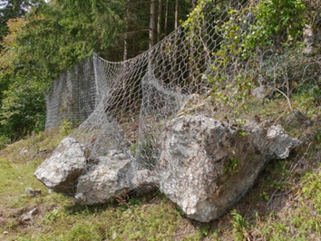
Obr. 1: Minimalizace důsledků padajícího kamení a sesuvů půdy po celém světě: ochranné zábrany rakouského výrobce Trumer. (Zdroj: Trumer)

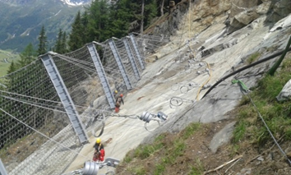
Obr. 2: Hlavními díly ochranného systému společnosti Trumer jsou ocelové sítě, plotové sloupky, nosná i kotvicí ocelová lana a brzdicí prvky. (Zdroj: Trumer)

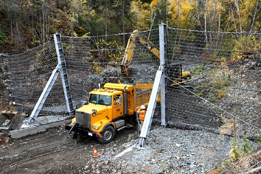
Obr. 3: Záchytné sítě jsou zavěšeny tak, že je lze několika málo pohyby posouvat jako závěsy. To usnadňuje montáž, ale také údržbářské práce, jako je čištění oblasti nad ochranným systémem. (Zdroj: Trumer)

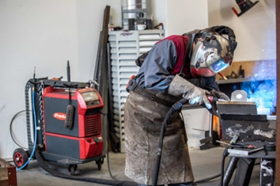
Obr. 4: Společnost Trumer od svého založení průběžně sází na svařovací techniku Fronius a v současnosti má v provozu tři generace systémů najednou. (Zdroj: Fronius)

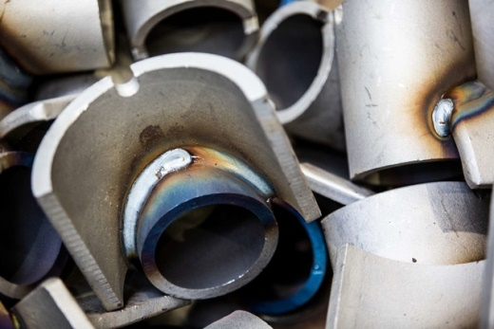
Obr. 5: Díky špičkové technologii impulzního svařování Fronius dosahuje společnost Trumer optimálního průvaru a trvale vysoké kvality svarů. (Zdroj: Fronius)

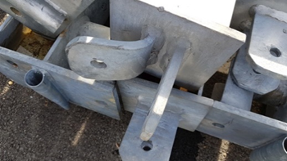
Obr. 6: Rockfalls and mudslides can exert extremely high loads on a protective fence. The weld seams must be able to withstand these loads. (Zdroj: Rossmann)

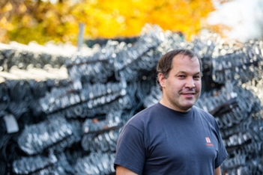
Obr. 7: Daniel Jäger, Operations Manager at Trumer Schutzbauten GmbH: “All of the solutions from Fronius allow us to easily and reliably achieve high-quality weld seams, which is absolutely vital for our steel safety systems.” (Zdroj: Fronius)

Fotografie: Fronius International GmbH, reprodukce zdarma

Obrázky s vysokým rozlišením jsou také ke stažení na adrese:
www.fronius.com/en/welding-technology/infocentre/press

Obchodní jednotka Perfect Welding
Fronius Perfect Welding je inovativní jedničkou v oblasti obloukového a odporového bodového svařování a celosvětovou jedničkou na trhu robotizovaného svařování. Odbor Fronius Welding Automation jako systémový dodavatel kromě toho realizuje zakázková automatizovaná kompletní svařovací řešení, např. v oblasti výroby nádrží nebo navařování na námořních plošinách. Portfolio doplňují svařovací zdroje pro ruční použití, příslušenství pro svařování a široké spektrum služeb. S více než 1 000 prodejních partnerů na celém světě je Fronius Perfect Welding zákazníkům velmi blízko.

Fronius International GmbH
Společnost Fronius International je rakouská firma se sídlem v Pettenbachu a dalšími pobočkami ve Welsu, Thalheimu, Steinhausu a Sattledtu. Podnik má 4 760 zaměstnanců po celém světě a působí v oborech: svařovací technika, fotovoltaika a technika nabíjení akumulátorů. Díky 30 mezinárodním společnostem Fronius a prodejním partnerům / zastoupením ve více než 60 zemích dosahuje podílu exportu zhruba 92 procenta. Díky inovativním výrobkům a službám a také 1 253 uděleným patentům je společnost Fronius inovační jedničkou na světovém trhu.

Ohledně dalších informací se prosím obraťte na:
Fronius Česká republika s.r.o.
Jana Romanova, Tel:+420 272 111 090
E-Mail:Romanova.Jana@fronius.com

Zašlete prosím autorský výtisk naší agentuře:
a1kommunikation Schweizer GmbH, Frau Kirsten Ludwig,
Oberdorfstraße 31 A, D – 70794 Filderstadt,
tel.: +49 (0)711 9454161-20,
e-mail: Kirsten.Ludwig@a1kommunikation.de

Další napínavé příběhy najdete na našem blogu na adrese blog.perfectwelding.fronius.com. Sledujte nás také na Facebooku (froniuswelding), Twitteru (froniusintweld), LinkedInu (perfect-welding), Instagramu (froniuswelding) a YouTube (froniuswelding)!

